ЛЕКЦИЯ 7
ТЕХНОЛОГИИ ИЗМЕРЕНИЙ НА ЦИФРОВОЙ ПЕРВИЧНОЙ СЕТИ PDH/SDH

Первичная цифровая сеть на основе PDH/SDH состоит из:
- узлов мультиплексирования (мультиплексоров), выполняющих роль преобразователей между каналами различных уровней иерархии,
- каналов стандартной пропускной способности,
- регенераторов, восстанавливающих цифровой поток на протяженных трактах, и
- цифровых кроссов, которые осуществляют коммутацию каналов первичной сети.

Основной тип аппаратуры – мультиплексор.

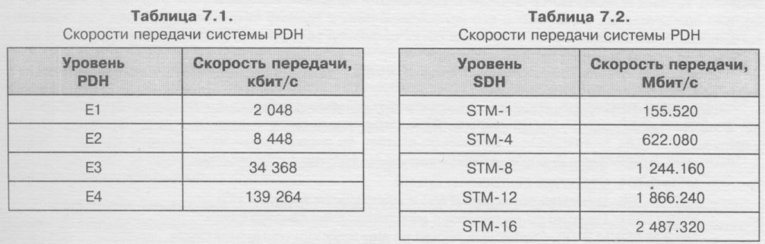

Схема построения цифровой сети:
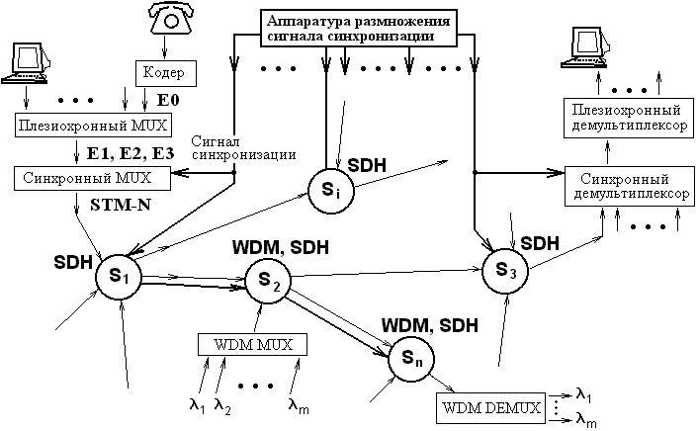

Существует несколько стандартных типов мультиплексоров: I, II, III IV и кросс-коммутаторов I, II и III типов. В зависимости от топологии сети применяется тот или иной вариант исполнения мультиплексора.
Мультиплексоры различаются по типу подключения в сети: ТМ, МВВ и РЕГ,

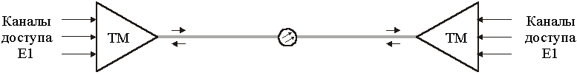
Рис. 2.2 а). Топология «точка-точка».

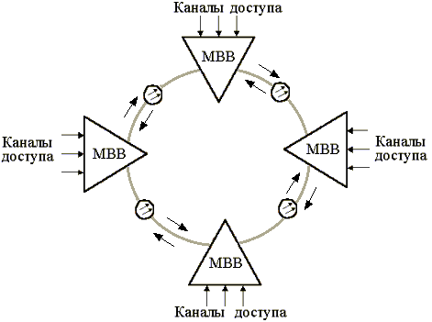
Рис. 2.2 б). Топология «кольцо».
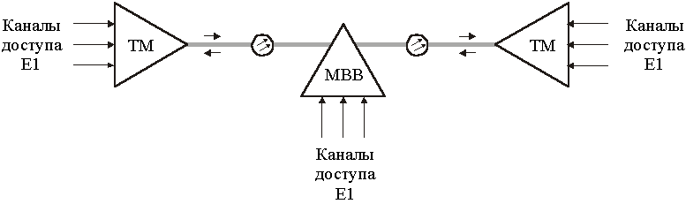
Рис. 2.2 в). Топология «последовательная линейная цепь».

И по типу входных и выходных сигналов:
I : из Е1 получает STM-1;
II
III
IV

Наиболее распространённый тип синхронного мультиплексора: ТМ.I.

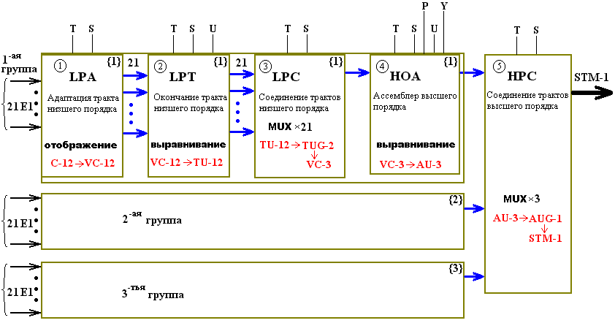

S – аварийная точка, T – точка хронирования, Y – точка состояния синхронизации (характеризует качество), R – эталонная точка регенерационной секции канала передачи данных, U – точка доступа к заголовку, P – эталонная точка секции группообразования канала передачи.

Принцип работы PDH-мультиплексора – схема бит-интерливинга;

SDH-мультиплексора – в соответствии с АСГ. Архитектура МUX, равно как и компьютера, зависит от решаемой задачи.

ПРИНЦИП СЕТЕВОГО РЕЗЕРВИРОВАНИЯ – в возможности переключения на резервный путь.

Резервирование в цифровой сети НЕ ТОЖЕ САМОЕ, что в сети синхронизации !

Цифровая сеть строится преимущественно из колец, а сеть синхронизации не должна быть кольцевой !

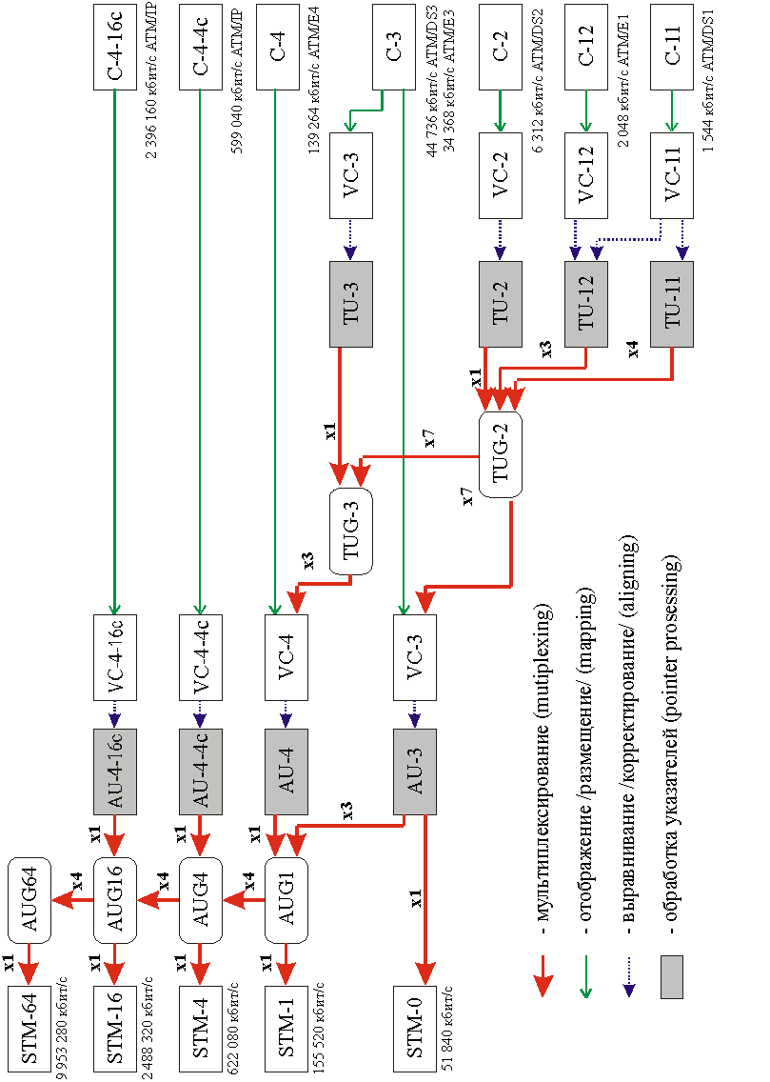

Схема АСГ при мультиплексировании SDH по рекомендации МСЭ-Т G.707, редакция 03/96. Виртуальные объекты обозначены в соответствии с МСЭ-Т G.707.
ИЗМЕРИТЕЛЬНЫЕ ТЕХНОЛОГИИ PDH. АНАЛИЗ ПОТОКА Е1
Особенности измерений Е1
Поток Е1 - первичный канал иерархии PDH – основной для вторичных телефонных сетей и ISDN. По сравнению с остальными каналами иерархии PDH этот канал имеет: сверхцикловую структуру и канал сигнализации, используемый во вторичных сетях. Остальные каналы иерархии PDH имеют только цикловую структуру.

Описание структуры потока Е1 изложено в следующих стандартах МСЭ:
- МСЭ G.703 Физические/электрические характеристики интерфейсов
- МСЭ G.704 Структура синхронных циклов
- МСЭ G.706 Цикловая структура (FAS) и контрольная сумма (CRC)
- МСЭ G.821 Параметры на ошибки в международных каналах связи
- МСЭ М.550/М.2100 Сервисные нормы на международные каналы связи.
Основные группы измерений (физического, канального и сетевого уровня модели OSI) потока Е1 представлены в таблице:

Уровень | Измерения
Физический | 1. | Измерения параметров интерфейса МСЭ G.703
 |  | (импеданс, напряжение и т.д.)
 | 2. | Измерение соответствия формы сигнала требованиям МСЭ | G.703
 | 3. | Определение типа линейного кодирования и измерения
 |  | правильности линейного кодирования (кодовые ошибки)
 | 4. | Измерения частоты сигнала и ее вариаций (джиттера и вандера)
Канальный | 5. | Измерения параметров ошибки согласно МСЭ G.821
 | 6. | Анализ цикловой и сверхцикловой структуры Е1
 | 7. | Анализ контрольных сумм (CRC-4)
 | 8. | Измерения параметров синхронизации, анализ
 |  | "проскальзываний" согласно МСЭ G.826
 | 9. | Эксплуатационный анализ согласно МСЭ М.2100
Сетевой | 10. | Анализ по битам Е.

По МСЭ G.703:
- тип используемой кабельной пары, нагрузочный импеданс,
- параметры цифрового импульса (номинальное пиковое напряжение импульса, ширина импульса, отношение амплитуд положительного и отрицательного импульса для электрических линий, отношение по ширине положительного и отрицательного импульса),

Измерения канального уровня Е1.
Общие измерения по G.821:
- параметры наличия сигнала, готовности канала и его неготовности (М.2100/550);
- число и частота возникновения битовых и кодовых ошибок;
- число и частота возникновения блоковых ошибок и ошибок CRC;
- число нарушений цикловой и сверхцикловой структуры;
- процент секунд, пораженных ошибками, секунд, несколько раз пораженных ошибками и минут деградации качества связи (М.2100/550).
Общие измерения по G.826:
- частота принимаемого сигнала, максимальная и минимальная частоты;
- уровень битовых проскальзываний, частота битовых проскальзываний;
- уровень фазового дрожания сигнала, джиттера (частоты или периода фазового дрожания с частотой выше 10 Гц) и вандера (ниже 10 Гц);
- число секунд потери синхронизации и процент секунд потери синхронизации.

Сетевой уровень: анализ цикловой и сверхцикловой структуры потока Е1.
Существует три основных варианта цикловой структуры Е1:
А) неструктурированный поток,
Б) с цикловой структурой и
В) с цикловой и сверхцикловой структурой.

Неструктурированный поток Е1 используется в сетях передачи данных и не имеет разделения на каналы по 64 кбит/с. Измерения неструктурированного потока не требуют анализа цикловой структуры. Анализ потока Е1 сводится к измерениям физического уровня и оценке параметра ошибки (BER).

Поток Е1 с цикловой структурой имеет разделение на 32 канала ОЦК по 64 кбит/с в форме разделения на канальные интервалы (Time Slot - TS) от 0 до 31.

Нулевой канальный интервал отводится под передачу сигнала цикловой синхронизации FAS (Frame Alignment Signal). В отечественной терминологии этот вариант цикловой структуры получил название ИКМ-31. Используется в ISDN и B-ISDN.

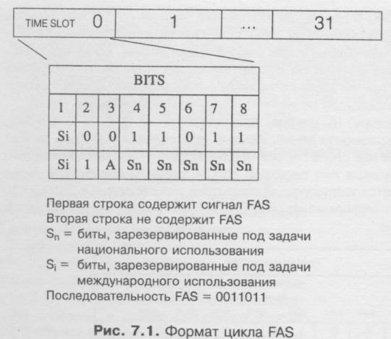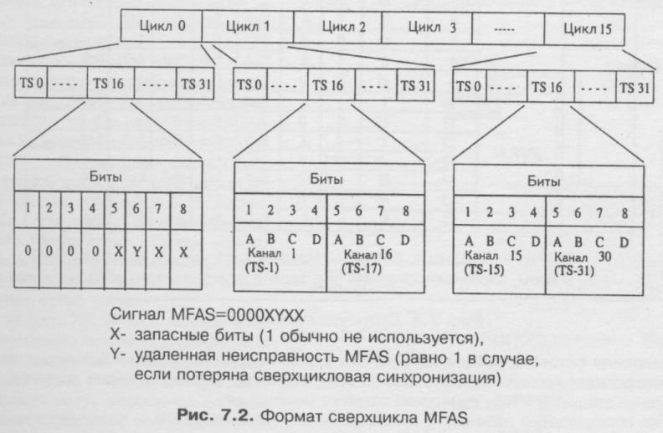

Когда идет передача/прием информации в виде сверхциклов MFAS, индивидуальная информация FAS каждого цикла теряет значимость. Необходимо рассматривать всю информацию FAS - 16 циклов.

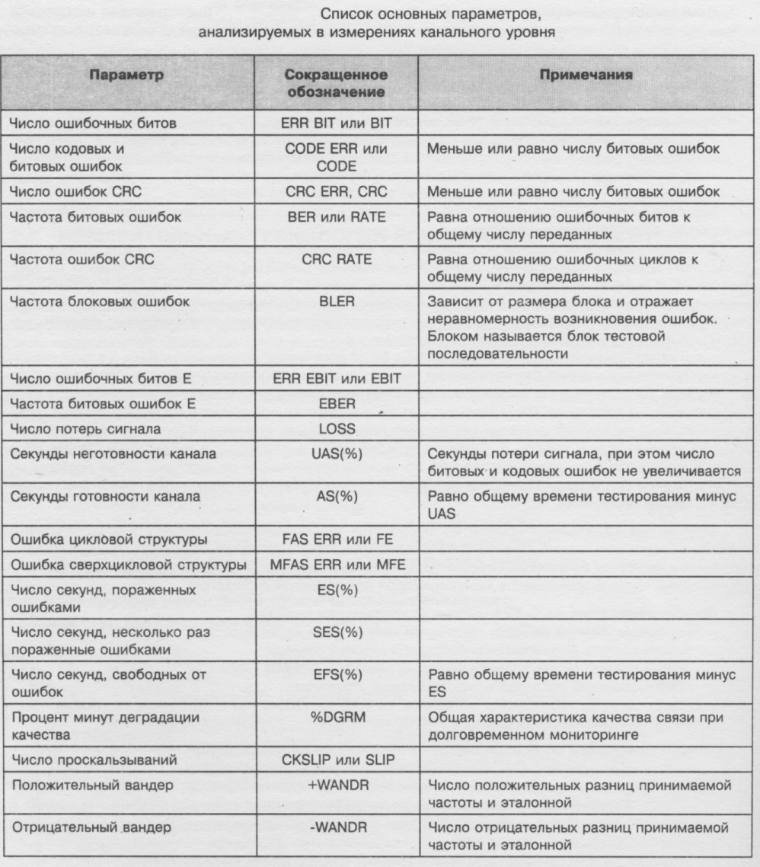
CRC-4 - анализ эффективности использования контрольной последовательности.

Сумма контрольной последовательности CRC-4 в составе сверхцикла часто используется при передачи потока Е1 для идентификации возможных ошибок. CRC-4 позволяет определить ошибки передачи Е1 в процессе сервисного мониторинга при работающем канале.
Принцип CRC-4 базируется на простом математическом расчете, производимом в каждом сверхцикле данных. Оборудование передачи Е1 производит расчет суммы CRC-4 и включает результаты суммы в сигнал следующего сверхцикла. Оборудование приемника принимает сигнал и производит аналогичный расчет и сравнение полученной суммы и переданной в следующем сверхцикле. Если в двух полученных суммах имеется расхождение, генерируется сигнал ошибки CRC-4.

Когда оборудование приемника получает информацию об ошибке CRC-4, оно генерирует бит Е для сообщения передатчику о принятой ошибке. Происходит взаимная передача Е-битов.
Позволяет анализировать:
потерю сигнала,
индикацию неисправности и
индикации неисправности на удаленном конце.

Передача битов Е дает возможность мониторинга качества связи в любой точке сети, но не обеспечивает идентификацию типа ошибки.
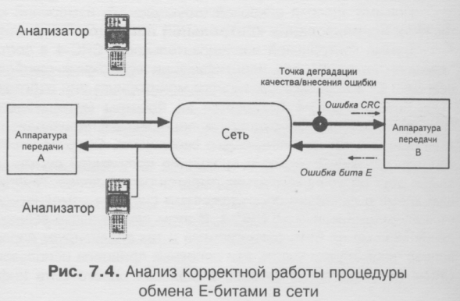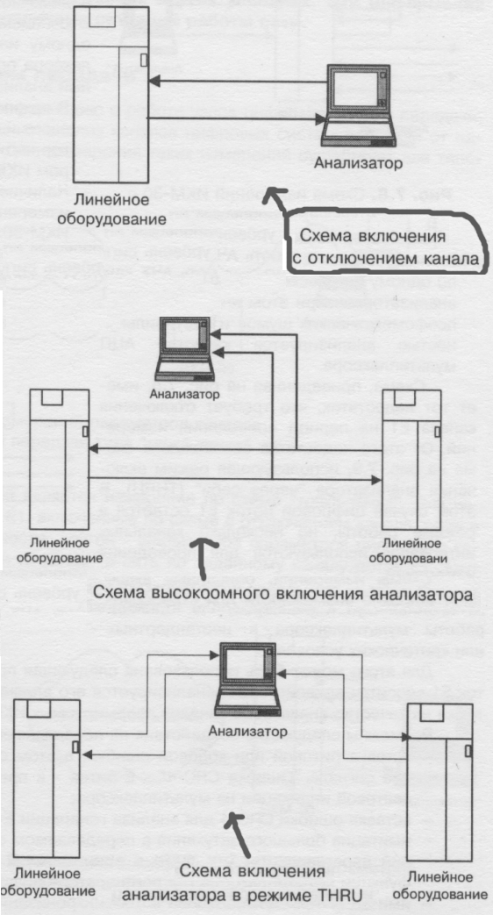
ЛЕКЦИЯ 8
Измерения мультиплексорного оборудования ИКМ-30

Две основные схемы измерений:
1. 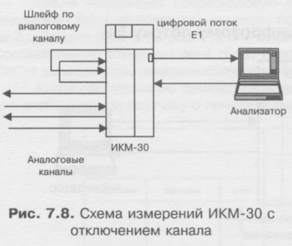

2. С использованием режима THRU
3. Режим стрессового тестирования.

Особенность эксплуатационного мониторинга - не допускается воздействий на работающие цифровые каналы

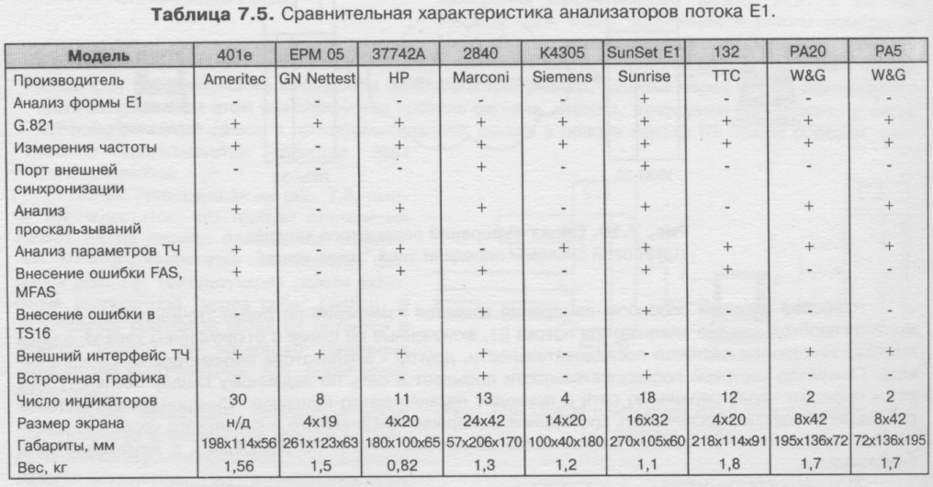

Отличительные особенности тестирования потоков Е2, ЕЗ и Е4
1. Основным отличием измерительных технологий анализа каналов PDH иерархии выше Е1 от измерительных решений анализа Е1 является более узкая спецификация измерений, связанная с тем, что потоки Е2, ЕЗ и Е4 не имеют сверхцикловой структуры.

2. Мультиплексорное оборудование PDH уровней Е2, ЕЗ и Е4 не выполняет функции аналого-цифрового преобразования, что также уменьшает общую спецификацию тестов.

Измерительная технология потоков Е2, ЕЗ и Е4 включает в себя измерения:
- мультиплексорного оборудования,
- каналов цифровых систем передачи,
- эксплуатационного мониторинга сети.

Метод: вносимых искажений с последующим измерением результата
Обычно параметрами воздействия являются:
- внесение битовой и цикловой ошибки;
- имитация низкого качества канала (высокий процент ошибок во входящем сигнале);
- имитация нарушений в цикловой структуре входящего сигнала;
- внесение сдвига по частоте входящего сигнала (для реализации таких измерений анализатор обычно синхронизируется от мультиплексора для внесения определенного сдвига по частоте);
- внесение джиттера;
- внесение ослабления цифрового сигнала по уровню.
Основными параметрами измеряемого отклика являются:
- анализ работы световой индикации мультиплексора, его самодиагностики, выходных сигналов индикации неисправностей;
- выходной параметр ошибки (ВЕR);
- последовательности ошибок (SES);
- джиттер на выходе;
- амплитуда передаваемого сигнала.

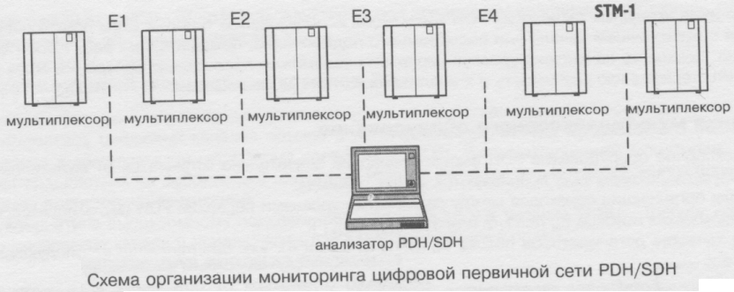

Используемое оборудование – анализаторы цифровых систем PDH,
Модульные анализаторы,
Комбинированные анализаторы PDH/SDH,
Портативные тестеры PDH
Эксплуатационные тестеры-анализаторы, имеющие в составе генератор цифрового потока PDH,
Тестеры-мониторы, не имеющие генератора цифрового потока и предназначенные для пассивного мониторинга работы PDH.

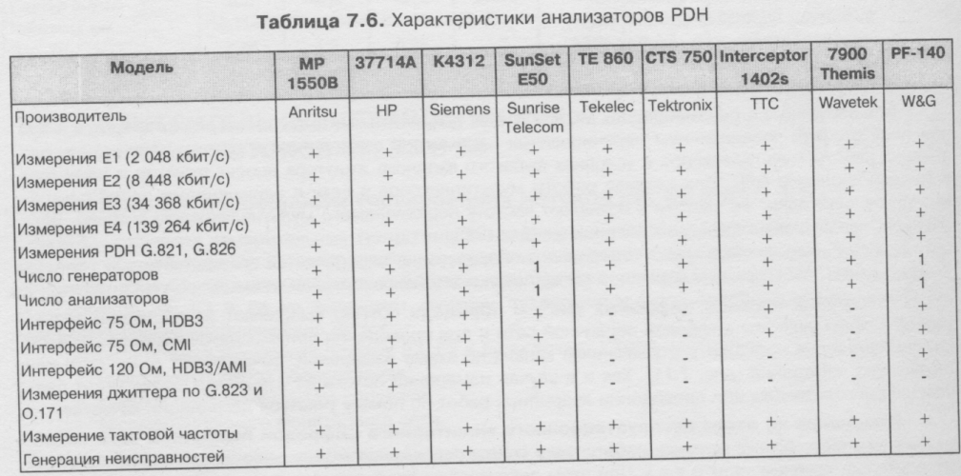

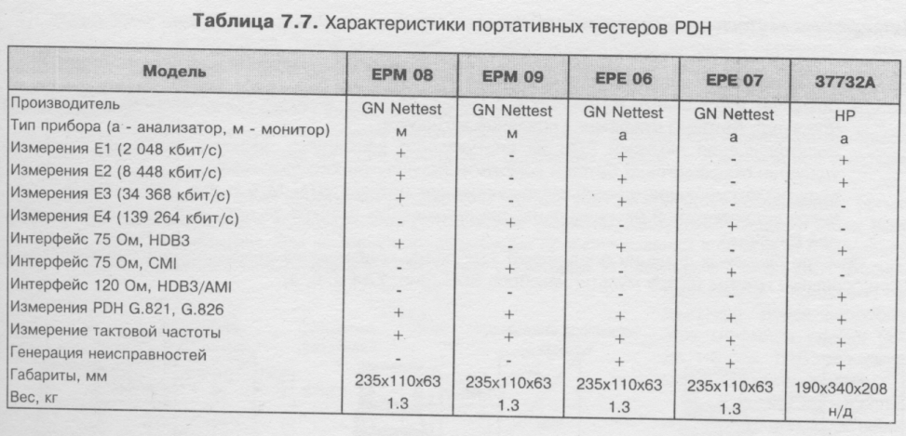

_________________________________________________________________________
ИЗМЕРИТЕЛЬНЫЕ ТЕХНОЛОГИИ SDH

(62)

